SPARK成员福利第一期，获奖iphonex会员公示

五个随机数（此随机数获得方案请参考24号公告，地址

[http://115.159.43.166/robot/images/gonggao.docx](qq://txfile/)）：

1. **BTC 1104894**

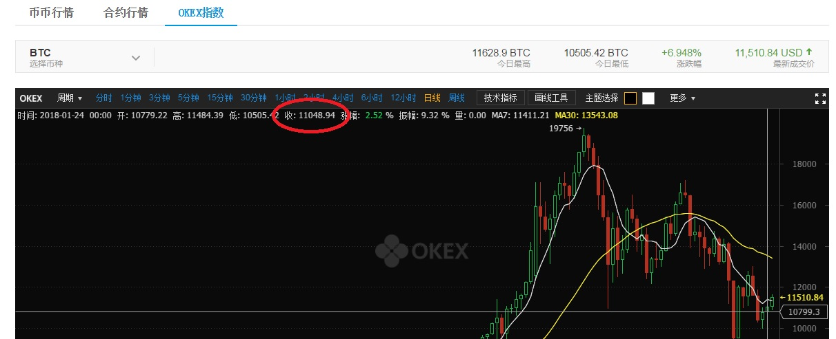

1. **LTC 17865**

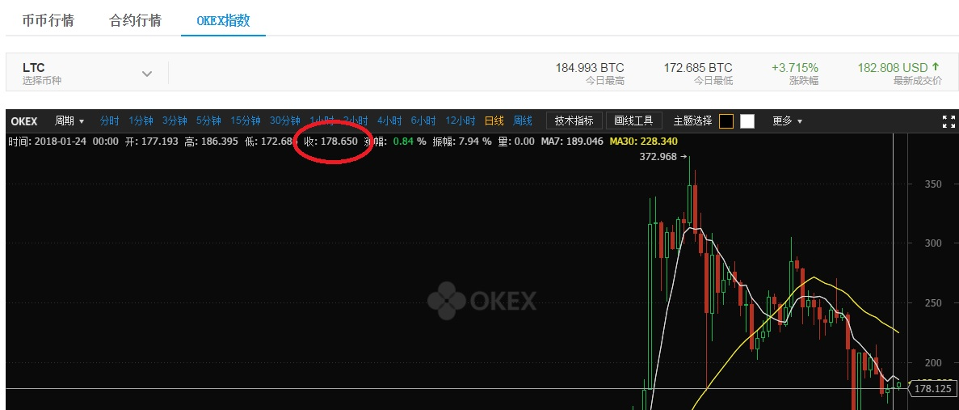

1. **ETH 101303**

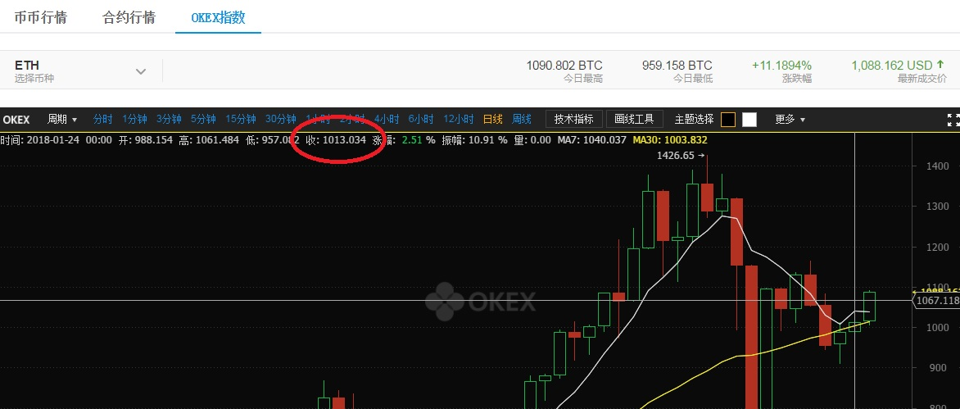

1. **MOAC 1410**

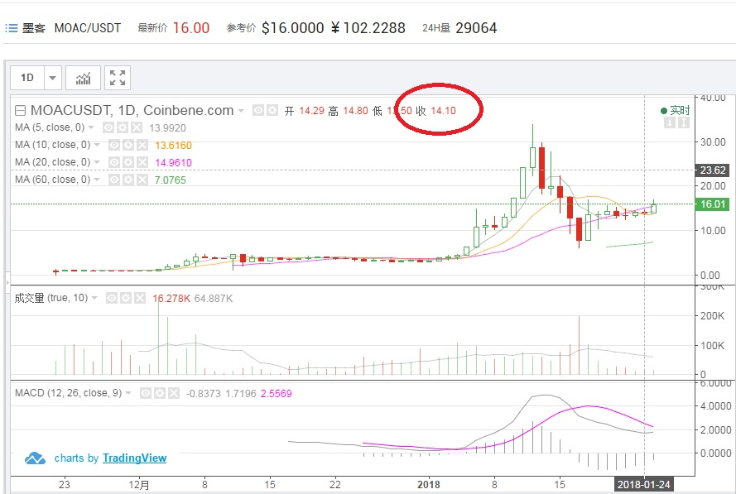

1. **SWT 14500**

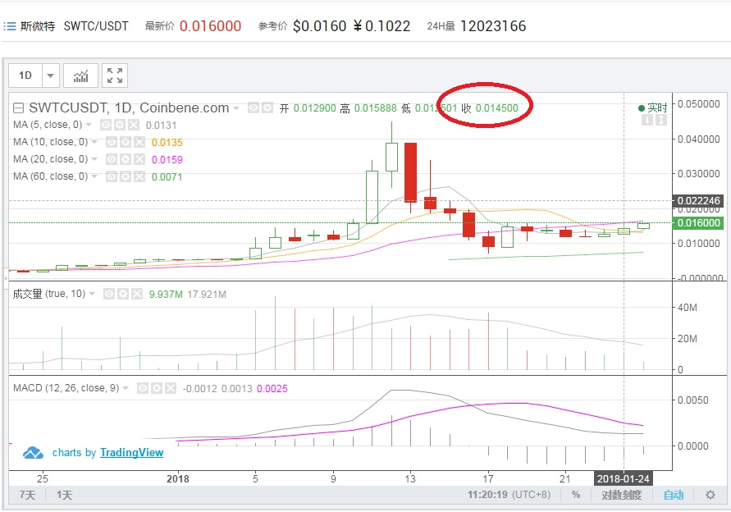

计算：

BTC MOD 689 = 427

(BTC + LTC) MOD 689 = 378

(BTC + ETH) MOD 689 = 447

(BTC + MOAC) MOD 689 = 459

(BTC + SWT) MOD 689 = 458

根据计算得出，本次获奖的5位会员分别为：

SKA378 SKA427 SKA447 SKA458 SKA459